附件

学信网新生学籍自查网上操作流程指南
1、登陆“中国高等教育学生信息网”（学信网），网址：http://www.chsi.com.cn/。
2、点击首页左上角“学籍查询”，进入“学信档案”。
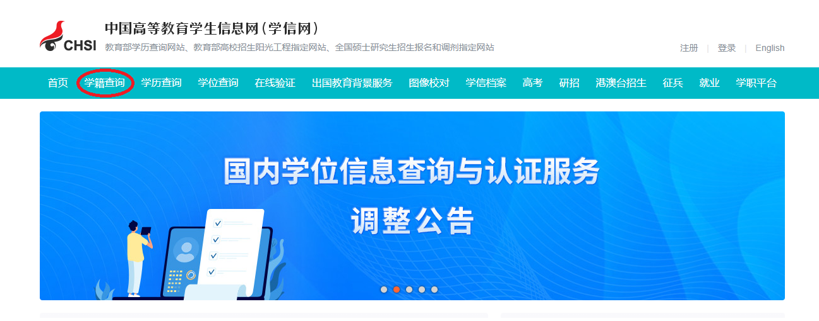

3、学信账号注册及在校生学籍查询--务必记住密码，毕业及就业都需使用
（1）已注册，直接登陆学信档案。
（2）未注册的学生，只有在平台完成注册后方可登陆学信档案。


4、进行实名注册（注意：填写注册信息时，一定要先填写完信息后再获取验证码，因为校验码有时间限制）。如因技术问题，请点击上图中右上方“学信机器人”位置，相关问题系统均有解答。
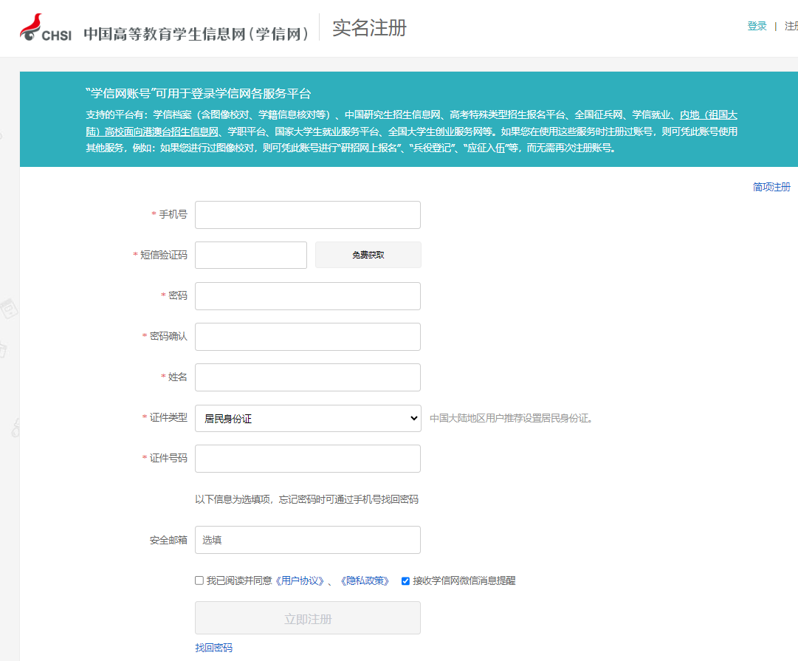

5、注册成功后，录界面登录学信档案
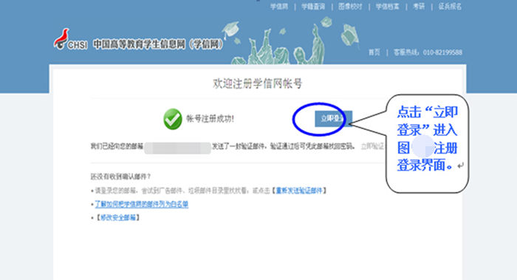


6、点击“高等教育信息”—学籍模块
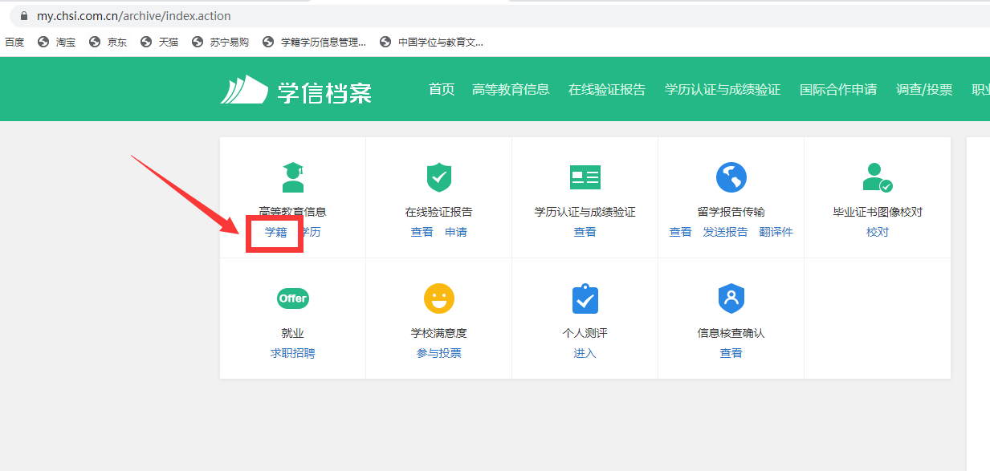

7、选择方式3进行身份核验，输入“广西师范大学”
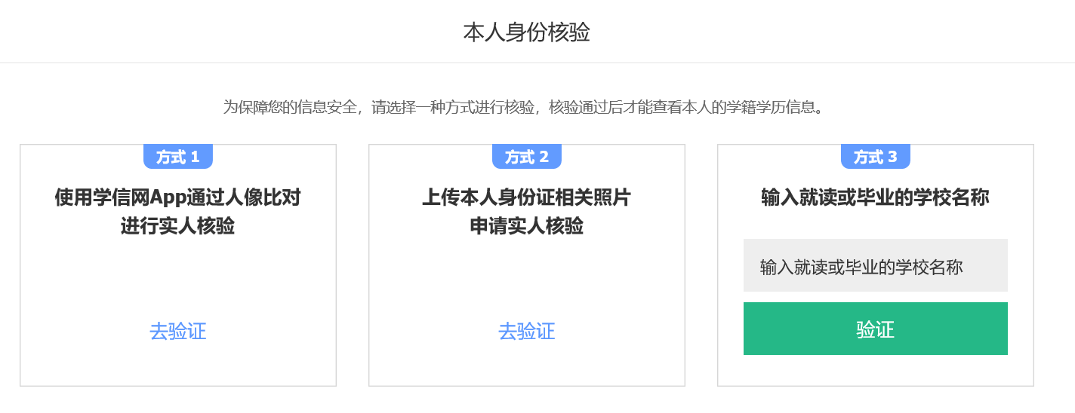
8、进入学籍信息页面，查看学籍信息。注意：包括姓名、出生日期、证件号码、专业名称、层次、学籍状态（已注册的学生学籍状态应显示为“在籍”）等信息是否准确无误。
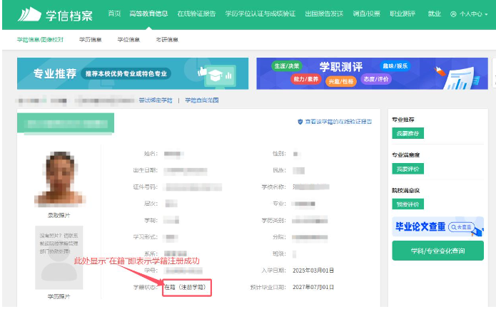

友情提醒：

帮助中心网址：https://my.chsi.com.cn/archive/help/index.action
咨询方式（不受理现场咨询）：
客服电话：010-67410388
客服邮箱：kefu@chsi.com.cn
微信公众号：chsi_chesicc

